Министерство образования Республики Беларусь

Учреждение образования
БЕЛОРУССКИЙ ГОСУДАРСТВЕННЫЙ УНИВЕРСИТЕТ
ИНФОРМАТИКИ И РАДИОЭЛЕКТРОНИКИ

Факультет информационных технологий и управления

Кафедра интеллектуальных информационных систем

Дисциплина: Теоретико-множественные основы интеллектуальных систем

Отчёт по лабораторной работе №3

АЛГОРИТМЫ ОПЕРАЦИЙ НАД СООТВЕТСТВИЯМИ И ИХ РЕАЛИЗАЦИЯ

Выполнил студент гр. 521703 М.Д. Пальчевский
Проверил ст. преподаватель к. ИИТ Н.В. Гракова

Минск 2025
Цель работы: научиться составлять алгоритм выполнения операций над
соответствиями.
Задача: Выполнить все операции над соответствиями.
Операции над соответствиями
Образом множества А при данном соответствии называется множество Г(В) = {у|(х,у)∈G и х∈А}.
Блок-схема:

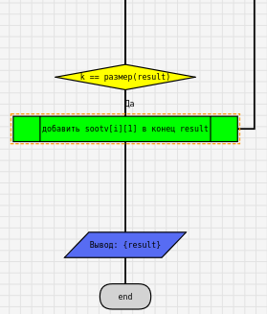
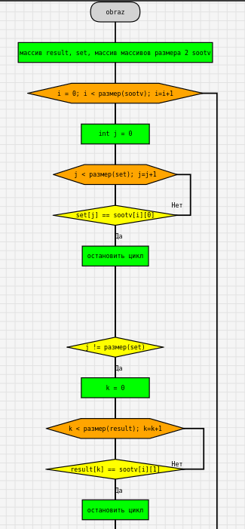
Прообразом множества В при данном соответствии называется
множество Г-1 (В) = {х|(х,у)∈G и у∈В}.
Блок-схема:

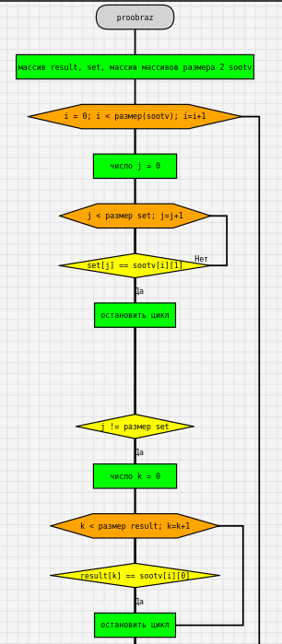
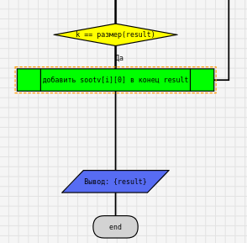
Объединением соответствий Г1 = и Г1= называют соответствие Г1∪ Г2 =
<X∪M, Y∪N, G∪P>.
Блок-схема:
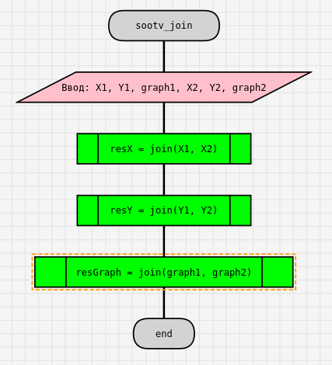

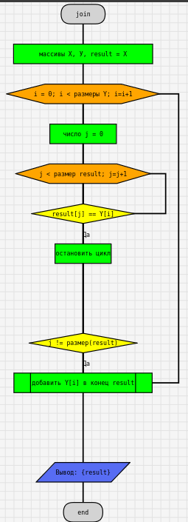
Пересечением соответствий Г1= и Г2 = называют соответствие Г1∩ Г2 =
<X∩M, Y∩N, G∩P>.
Блок-схема:
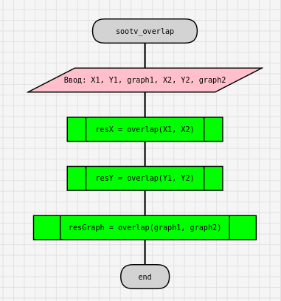

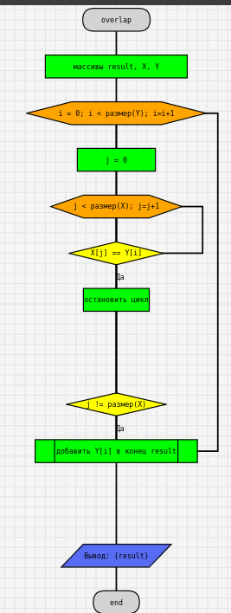
Разностью соответствий Г1= и Г2= называют соответствие Г1\Г2 = <X\M,Y\N, G\P>.
Блок-схема:
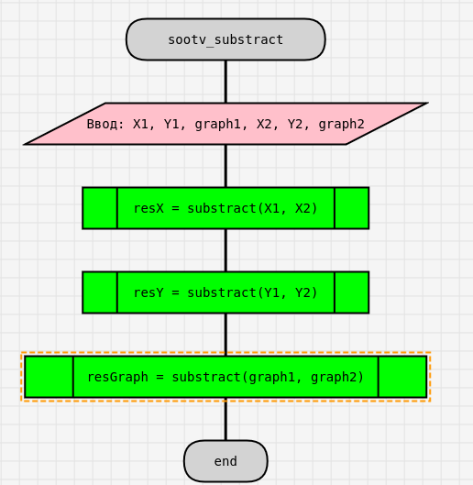
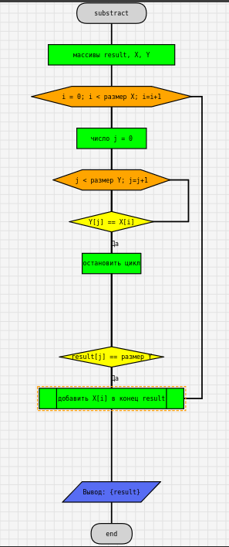
Инверсией соответствия Г= является соответствие Г-1, такое, что множество Y является областью отправления соответствия Г-1; множество X является областью прибытия соответствия Г-1, а график соответствия F-1 является инверсией графика F соответствия Г. Г1-1 = <Y, X, G-1>.
Блок-схема:
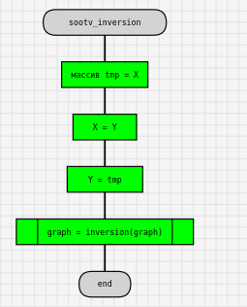
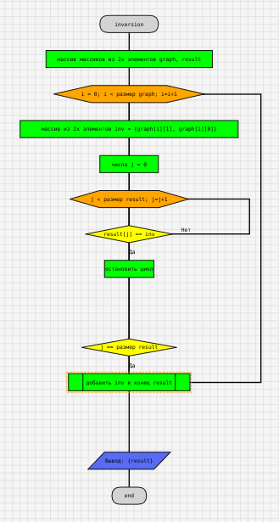
Композицией (произведением) соответствий Г1 и Г2 называют соответствие Г1 · Г2= <X, N, G·P>. Поясним построение композиции двух соответствий.
Областью отправления является область отправления Г1, областью прибытия – область прибытия Г2, а графиком – композиция графиков G и P.
Блок-схема:
